深圳大学考试答题纸
(以论文、报告等形式考核专用)
二○一二 ～二○一三 学年度第 二 学期
课程编号 | 23152031 | 课程名称 | Linux系统编程 | 主讲教师 | 冯禹洪 |  | 评分
学 号 | 2010159018 | 姓名 | 林浩杰 | 专业年级 |  | 2010软件工程2班
教师评语：

详细得分：
计分项 | 基本功能 | 进阶功能 | 文档写作 | 总分
得分
评分人



基于Linux系统调用的多人聊天软件

《Linux系统编程》专题技术报告
作者：林浩杰
学号：2010159018
指导老师：冯禹洪


目录
1. 系统简介 4
2. 基本功能 5
2.1. 服务器是守护进程 5
2.2. 客户端与守护进程的通信 5
2.3. 客户端登陆 6
2.4. 两个用户间的聊天 8
2.5. 群发信息 10
2.6. 帮助信息 11
3. 进阶功能 12
3.1. 更新在线人数 12
3.2. 给定主题聊天室 14
3.3. 用户自组聊天室 16
3.4. 并发显示发送消息和接收消息 18
4. 小结 19

系统简介
主要实现的是基于Linux管道的多人的聊天的系统，服务器端启动守护进程监来自客户端的连接，服务器提供注册和登录功能，客户端通过登录（先注册或者已有用户）和其他在线的客户发送消息，并可以创建聊天室和加入聊天室。系统模仿IM软件实现聊天的一个小系统。

- 用户登录，注册后能使用的功能：
1、列出所有在线用户
2、发送给所有在线用户（群发功能）
3、发送给特定的用户（点对点聊天）
4、列出所有的聊天室（考虑到用户可以选择）
5、加入聊天室
6、创建聊天室

- 系统模型：
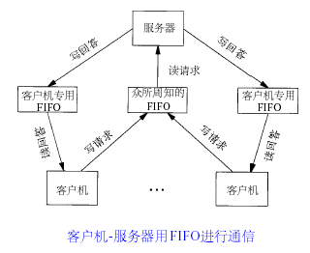
- 客户端模型：
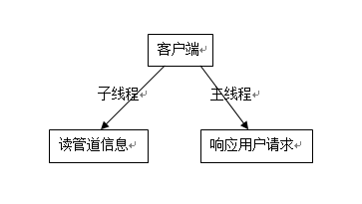

基本功能

服务器是守护进程
- 创建名字为：linhaojie_2010159018的守护进程，并通过命令ps -axj | grep linhaojie_2010159018查看守护进程，如图所示：
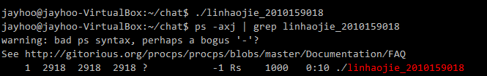
- 在linux操作系统中只要TPGID值为-1的都是守护进程。
- 下面是命令打印出来的头部（操作系统为ubuntu），
【PPID为进程父进程好，PID为守护进程号，PGID进程组号，SID 为会话ID，TTY登入者的终端机，TPGID控制TTY进程组ID, STAT 表示进程的状态，TIME 使用掉的CPU时间，CMD进程的名称和参数 】
对进程linhaojie_2010159018的各项解释：
进程父进程PID：1， PID：2918， PGID：2918， SID：2918， TTY：？（没有控制终端），TPGID：-1， STAT：Rs（运行状态并是进程组的领导者）， UID：1000，TIME：00:53，COMMAND：./linhaojie_2010159018
- 实现的代码片段：
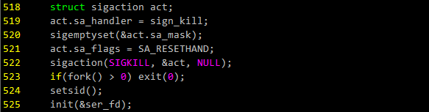

客户端与守护进程的通信
- 在头文件chat.h中，定义了2个fifo路径的宏：
#define SERVER_FIFO "/tmp/linhaojie_2010159018_fifo"
#define CLIENT_FIFO "/tmp/client%d_fifo"
服务端路径不变，%d是通过sprintf函数格式化输入每个客户端pid的fifo，路径在/tmp/目录下

- 启动服务端和一个客户端：
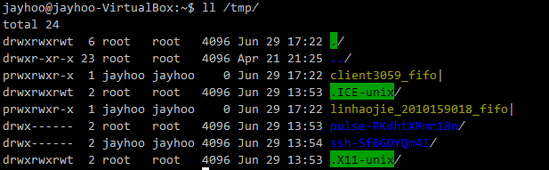
通过ps查看客户端pid：3059对应

- 代码通过mkfifo即可创建

客户端登陆
- 后台配置了一个用户名和密码（明文，可改进，未写）chater_config.db文件，格式为：name|pwd|初始化有一下用户。
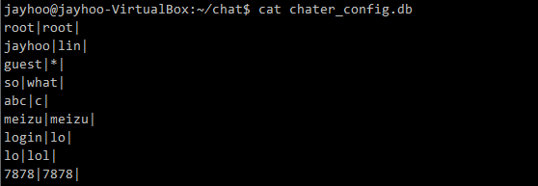
- 登陆功能，使用上面root用户来登陆，登陆完成之后会有7个功能项（之前提及），首先打印为用户上下线动态提醒信息，后续介绍。
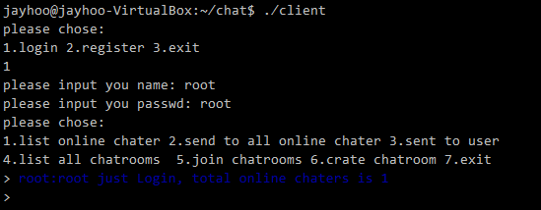
- 注册功能，测试注册的名字为linhaojie，密码：6636778
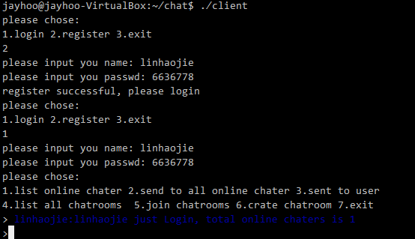
注册完成之后登陆，并查看后台chater_config.db文件最后一行中，表明注册成功，如下
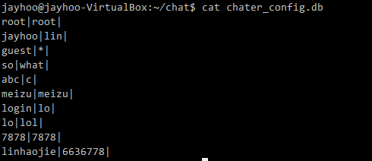
- 客户端退出（并清理fifo文件）
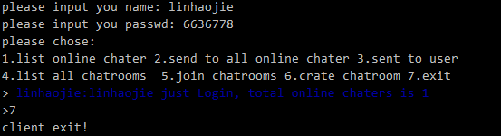
- 实现的思路：服务端启动读取用户信息文件，后台维护用户的信息的链表，每次登陆或者注册，判断用户输入的用户名和密码，如果成功登陆修改服务端中的客户端的信息（在线状态），如果登陆用户名密码不匹配，提示密码错误：check you pwd，注册用户存在没做验证（时间有点紧）。
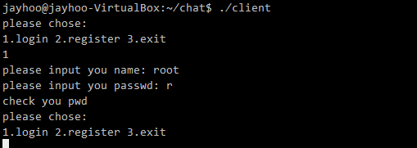

两个用户间的聊天
- 用root和linhaojie登陆，每个用户登陆以后选择发送给特定的用户3.send to user，先显示一段提示用户的信息， 在大多数界面和交互中都可以使用 ‘-quit’ 和 ‘-help’来退出和显示帮助文档，下面绿色字体为用户提示信息。
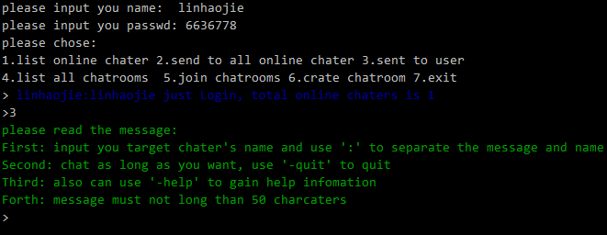
- root 和 linhaojie 互通消息，如下图：（默认都选择进入3功能项），白色字体为客户主动发，蓝色字体为接受，首先为linhaojie发送hello给root用户
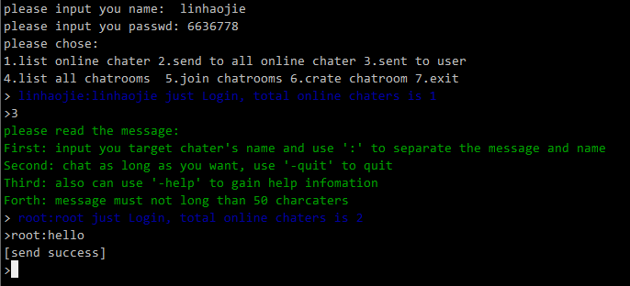
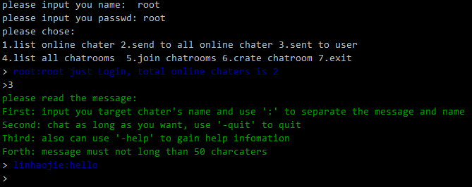
接着为root用户发送‘bingo‘给linhaojie用户
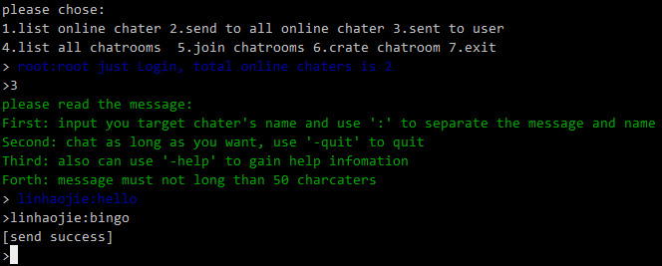
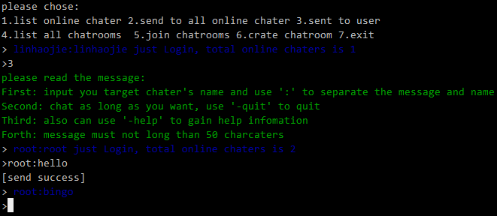
- 实现规则：考虑到用户可以多发聊天个不同用户，格式使用name:message，通过冒号隔开名字和信息，这样可以随意发送给任意在线用户

- 小功能：列出所有在线用户，这样可以直观的看到在线的用户，提供用户选择发送给指定的用户，如下，当前在线的用户有：root， linhaojie， so 3个用户，因为不同线程控制，所以打印有顺序有先后。
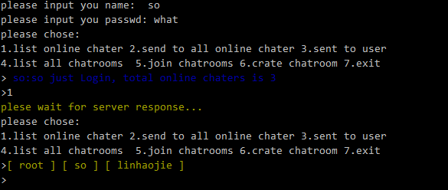

群发信息
- 当前在线的用户有3个，如上图所示，使用so群发消息，默认自己也收到消息，因为自己也在线
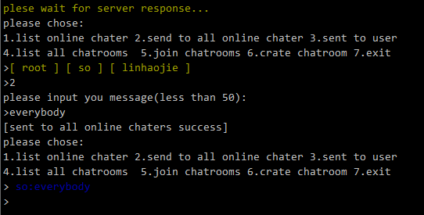
root用户界面：
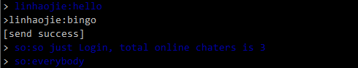
linhaojie用户界面：
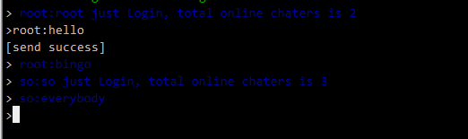
- 实现原理：只要命令写到服务端fifo，遍历所有在线用户（每次用户登陆都标识），然后循环写到客户端的fifo
- 代码片段
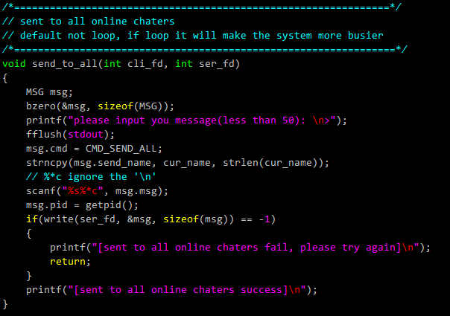

帮助信息
- 基本上在每个界面上都可以输入‘-quit’ 和 ‘-help’来获取帮助，这个是在用户点对点发送界面下的提示信息，包括发送消息格式，使用什么退出等。
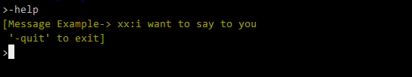
- 帮助信息以‘-‘开头，主要是便于区分，实现也是基于字符串的判断，代码片段
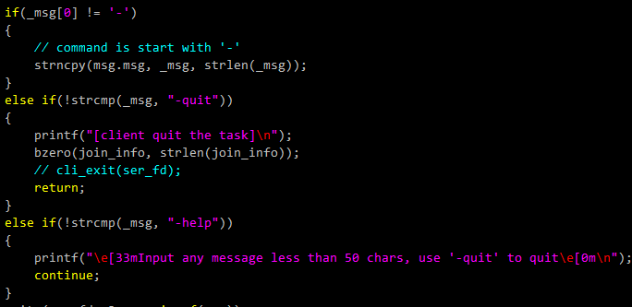

进阶功能

更新在线人数
- 当前登录的用户有linhaojie，root， so，登录的先后顺序依次排列，截图如下信息，后边登录的用户只能知道比其更后的用户登陆的信息，并提示多少用户在线，也可以list 用户
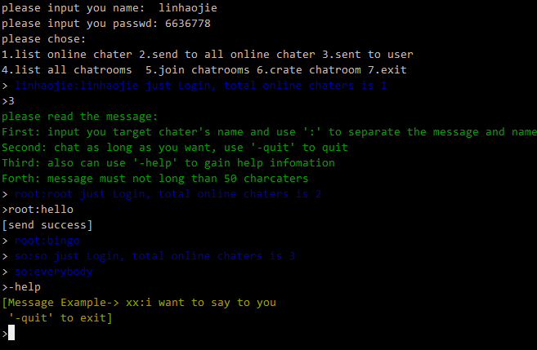
root用户：
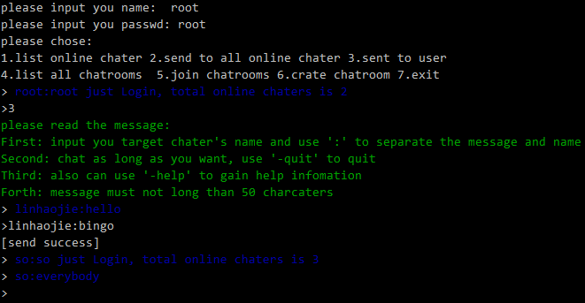

so用户：
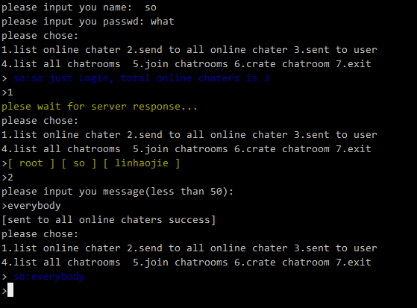

- 退出提示，现在把so用户退出
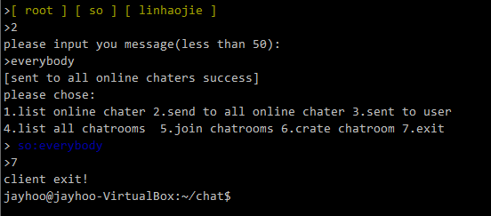
root用户界面：
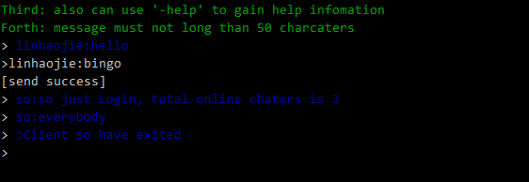

linhaojie用户界面：
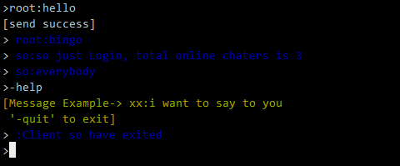
- 实现原理：只要每次登陆和退出都写服务端fifo，然后循环发送给在线客户端即可，代码片段，flag为客户端和服务端通信的标识，在chat.h头文件中宏定义，为函数复用，c_room只是为了标识聊天室，后续讲到。
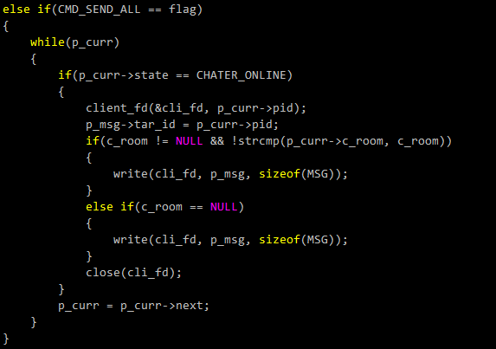

给定主题聊天室
- 用户通过选择操作，列出聊天室，当前聊天室有默认4个主题：
FAMILY, LIFE, TECHNOLOGY, STUDY
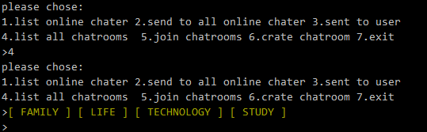
- 加入一个聊天室，默认下，只要加入，无论发送什么消息，都是发送到组中所有人，直到用户敲入 ‘-quit‘命令。
- 把so ，linhaojie加入到聊天是 STUDY中，并发送一个消息，加入成功会有相应提示信息，默认也发送给自己（自己也在组里面）
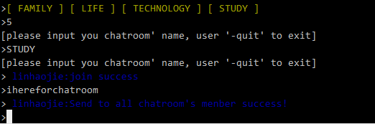
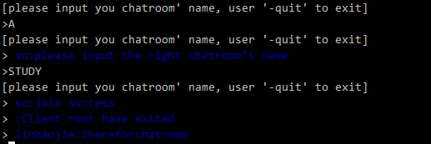
- -quit ，-help 提示信息
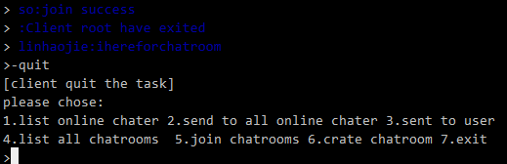
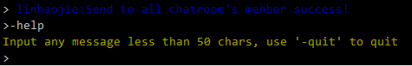
- 实现原理，每个客户端结构体如下，其中c_room[50]存放当前用户聊天室，退出清空存放内容
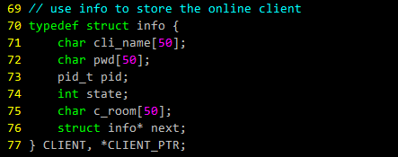
- 代码片段，刚刚的c_room 就是标志当前用户进入的聊天室的名字，如果有，遍历当前在线客户端，然后逐一写到客户端fifo文件中。

用户自组聊天室
- 选择功能选项创建聊天室（选择为6），创建的聊天室为time，并list 所有的chatrooms
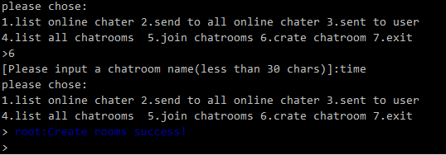
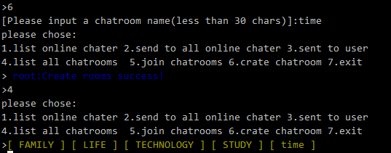
- 加入并聊天，截取图片如下，每个用户加入成功会有 xxx：join success的提示，如下
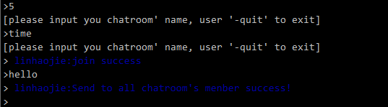
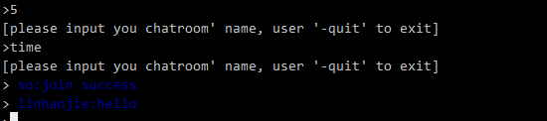
- 实现原理：只是更改用户的聊天室状态更改，把心的聊天室加入到后台维护聊天室的链表中，链表的代码片段（注释写的是英文，可能语法错误等等，切换中文麻烦 ：））
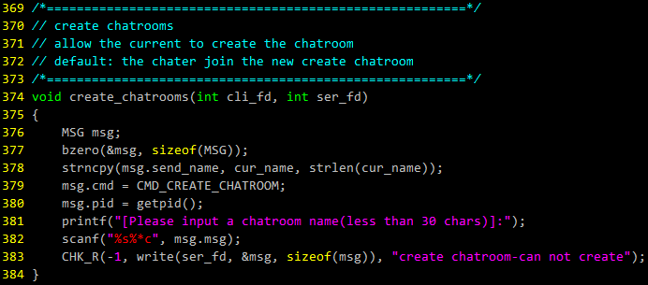

并发显示发送消息和接收消息
- 并发接受接受和发送消息，大致实现是这样的，既一个用户当期可以发送消息也可以接受消息，例如当root用户登陆并进入到发送特定用户功能页面下，等待输入时候当前有2个客户退出，消息显示。
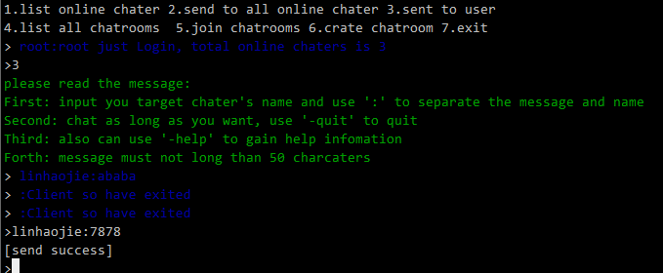
发送的时候，客户上线了也照样能收到消息提示，这些都是子线程对于fifo的读取并展现
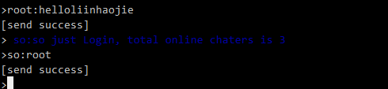
- 实现的原理：每个客户端启动并登陆完成之后，后台跑起一个子线程读取客户端fifo，阻塞读取，如果有数据到达，读取出来并展现，代码片段
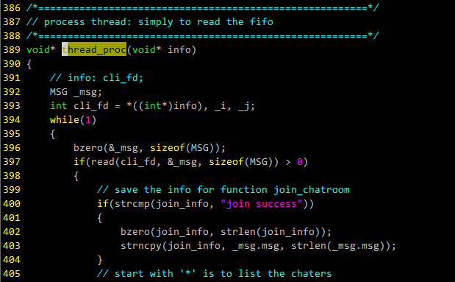
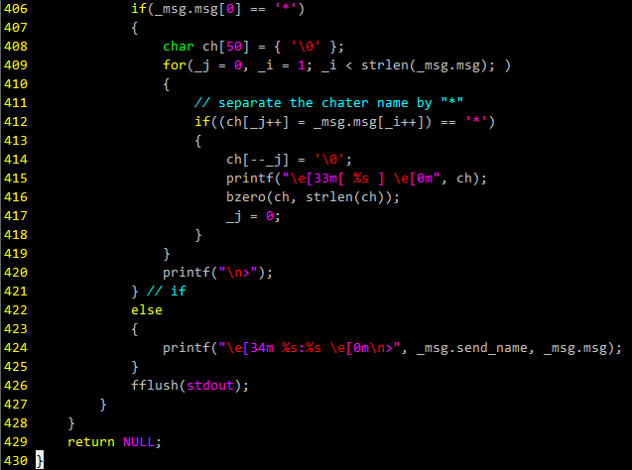

小结
通过这次作业，比较清晰了解到管道的应用，对于信号，守护进程创建、进程间通信、I/O、线程等相关技术也有一定的认识。刚开始以阻塞open fifo并带来了些问题，最后通过合理非阻塞打开，难度不大，但工作量，重复工作也是蛮多，其中GDB调试工具也导致了一些不方便。对于“发送消息和接收消息的显示在不同区域，并发显示”有点费解，结果也没实现。整个小程序总共写了1k行代码左右（包含头文件注释），主要精力是放在调试创建聊天室的bug上边，因为我发送到接受是不同线程来控制的，如何确定同步，信息交流是一个蛮好的问题，最后解决到这个问题之后整个信息都不是特别大问题了，时间比较紧迫，对于其他方式实现聊天功能并未完成。

